**Állatok keringési rendszere, keringési rendszer evolúciója**

1. Melyek a keringési rendszer részei? ……………………………………………………………………………………………………………
2. Mely élőlénycsoportoknak nincs önálló anyagszállítási rendszere? ……………………………………………………………..

…………………………………………………………….…………………………………………………………….…………………………………………

1. Melyek azok az élőlénycsoportok, melyek önálló anyagszállítási rendszerrel bírnak? …………………………………………………………….…………………………………………………………….……………………….………………
2. **Önálló anyagszállítási rendszer típusai. Töltsd ki a táblázatot!**

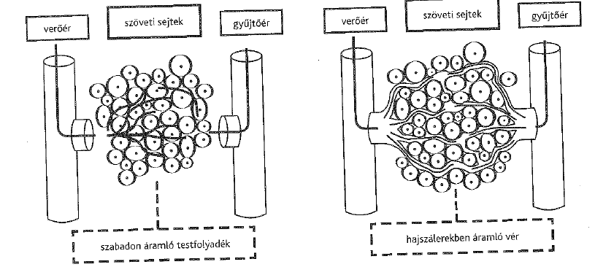

|  |  |  |
| --- | --- | --- |
| **Keringési rendszer neve az ábra alapján** |  |  |
| **Folyadékot szállító részek folytonossága** |  |  |
| **Testfolyadék neve** |  |  |
| **Szervek/sejtek közötti üregekbe** |  |  |
| **Színe** |  |  |
| **Jellemző állattörzsek** |  |  |

1. **Keringési rendszer evolúciója. Töltsd ki a táblázatot!**

|  |  |
| --- | --- |
| **Élőlénycsoport** | **Keringési rendszer jellemzői** |
| **szivacsok** |  |
| **laposférgek** |  |
| **gyűrűsférgek** |  |
| **csigák** |  |
| **rovarok** |  |
| **gerincesek** |  |

1. Halvér

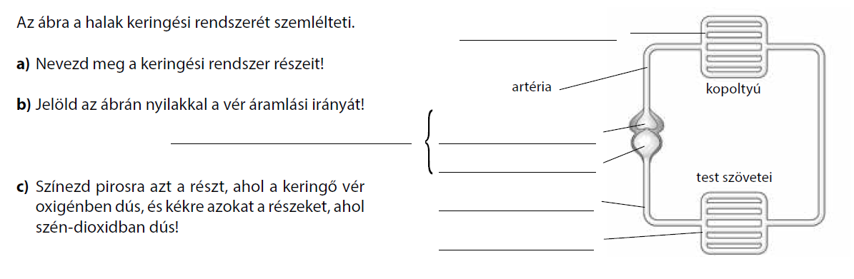

1. A halak (kitérő: légzés ismétlés)

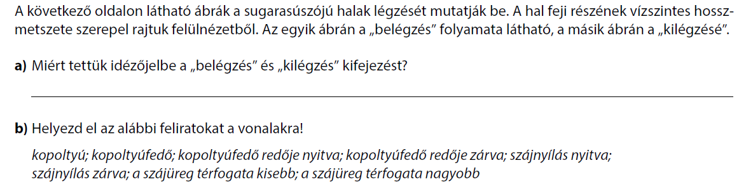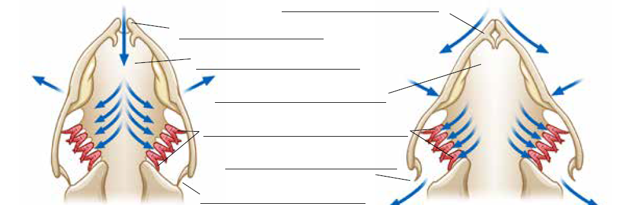

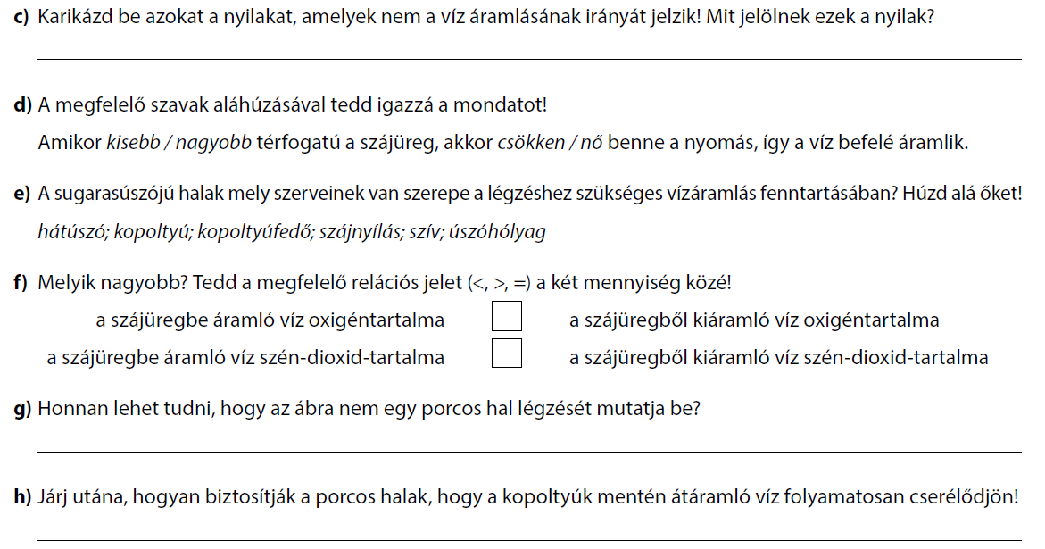

1. **A békák keringése**

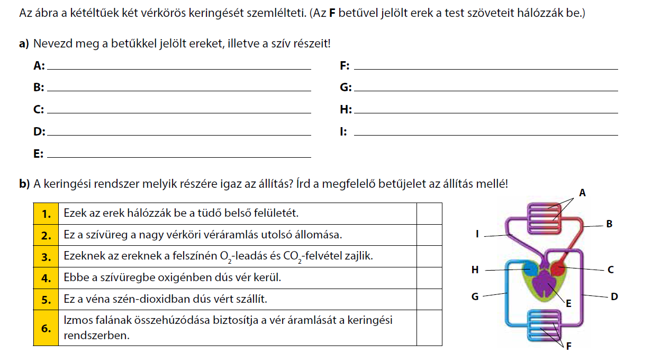



1. **Gerinces élőlények keringési rendszere**



**Melyik állatcsoport keringési rendszerének vázlatát mutatja az A, B, C, D kép? Jellemezd a szempontok szerint ezen élőlénycsoportok keringését!**

|  |  |  |  |  |
| --- | --- | --- | --- | --- |
|  | A: hüllők | B: halak | C: emlősök | D: kétéltűek |
| szívüregek száma |  |  |  |  |
| pitvarok száma, betűjele |  |  |  |  |
| kamrák száma, betűjele |  |  |  |  |
| van-e kevert vér, ha igen, hol |  |  |  |  |
| vérkörök száma |  |  |  |  |

* **Külső gázcserét jelölő betűk**: ……………………… .. **szervek neve**: ………………………………………………
* **belső gázcserét jelölő betűk**: ……………………………… **Oxigén dús vért szállító terület (betű):** ………………

**Állatok kiválasztási szervrendszere**

